***Rockchip***

***Linux Network Config Documentation***

**发布版本:1.0**

**日期:2019.06**

**免责声明**

本文档按“现状”提供，福州瑞芯微电子股份有限公司（“本公司”，下同）不对本文档的任何陈述、信息和内容的准确性、可靠性、完整性、适销性、特定目的性和非侵权性提供任何明示或暗示的声明或保证。本文档仅作为使用指导的参考。

由于产品版本升级或其他原因，本文档将可能在未经任何通知的情况下，不定期进行更新或修改。

**商标声明**

“Rockchip”、“瑞芯微”、“瑞芯”均为本公司的注册商标，归本公司所有。

本文档可能提及的其他所有注册商标或商标，由其各自拥有者所有。

**版权所有 © 2018 福州瑞芯微电子股份有限公司**

超越合理使用范畴，非经本公司书面许可，任何单位和个人不得擅自摘抄、复制本文档内容的部分或全部，并不得以任何形式传播。

福州瑞芯微电子股份有限公司

Fuzhou Rockchip Electronics Co., Ltd.

地址： 福建省福州市铜盘路软件园A区18号

网址： [www.rock-chips.com](http://www.rock-chips.com)

客户服务电话： +86-591-83991906

客户服务传真： +86-591-83951833

客户服务邮箱： [www.rock-chips.com](http://www.rock-chips.com)

**前言**

**概述**

本文档主要介绍基于Rockchip平台的WIFI、BT的内核配置、相关功能的开发等等；

**产品版本**

|  |  |
| --- | --- |
| **芯片名称** | **内核版本** |
| RK3308/3326/3288/3399/1808/1108 | 4.4 |

**读者对象**

本文档（本指南）主要适用于以下工程师：

* 技术支持工程师
* 软件开发工程师

**修订记录**

|  |  |  |  |
| --- | --- | --- | --- |
| **日期** | **版本** | **作者** | **修改说明** |
| 2019/06/16 | 1.0 | CTF/XY | 正式版本 |

目录

1 WIFI/BT配置 5

1.1 kernel配置 5

1.2 buildroot配置 5

1.3 编译说明 7

2 命令行配网 8

3 手机配网 9

3.1 ble 配网 9

3.2 airkiss 配网 12

3.3 Softap 配网 15

3.4 softap web ui 配网 18

# **WIFI/BT配置**

## kernel配置

请参考 /docs/Linux reference documents 目录下的 Rockchip Linux WIFI BT 开发指南 V6.0.pdf 文档，第一章节'WIFI/BT 配置'

## buildroot配置

根目录下执行：make menuconfig

1、WIFI配置：

rkwifibt配置**，**根据实际使用WiFi选择对应配置，且必须跟kernel配置一致

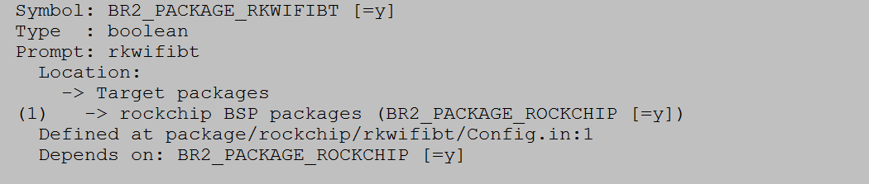

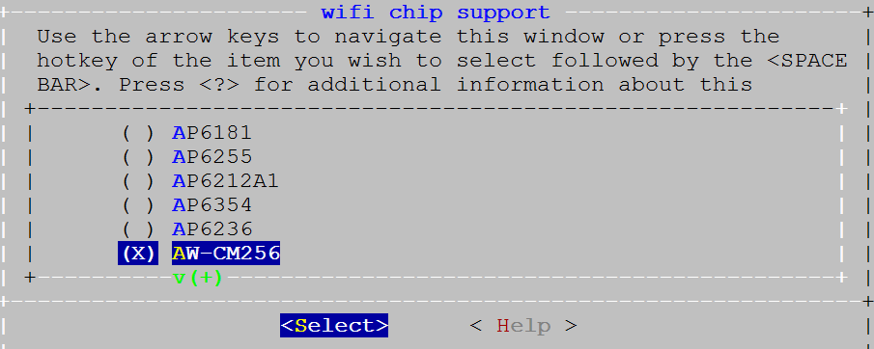

2、蓝牙配置

realtek模组建议使用bluez 协议，正基/海华模组建议使用bsa 协议。以下配置，根据模组类型三选一：

1）、realtek模组选择：bluez-utils 5.x，使用bluez需要同时开启: bluez-alsa

readline

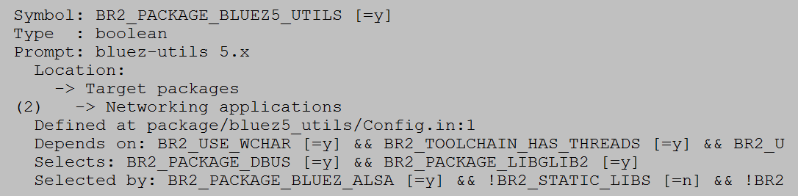

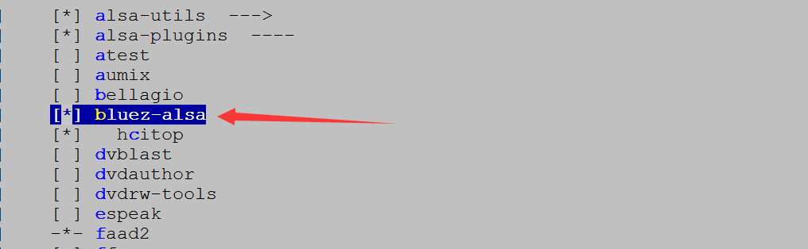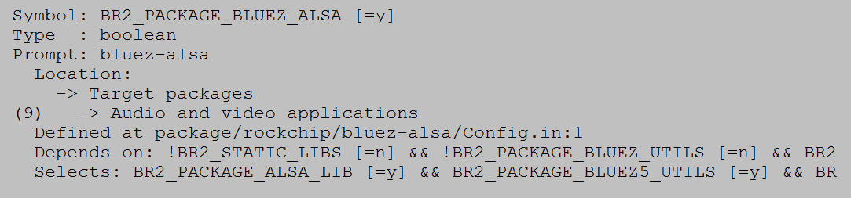



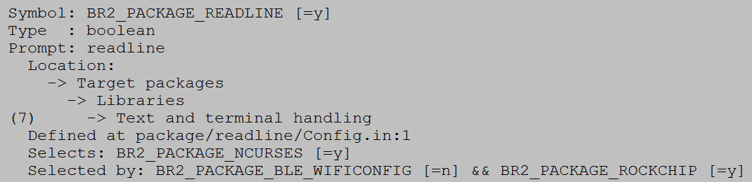 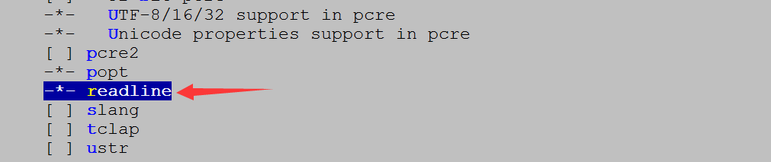

2）、正基模组选择：broadcom(ampak) bsa server and app

进入 wifi/bt chip support(XXX)---> 选择实际的芯片型号，必须跟rkwifibt配置

一致

3）、海华模组选择：broadcom(cypress) bsa server and app

进入 wifi/bt chip support(XXX)---> 选择实际的芯片型号，必须跟rkwifibt配置

一致

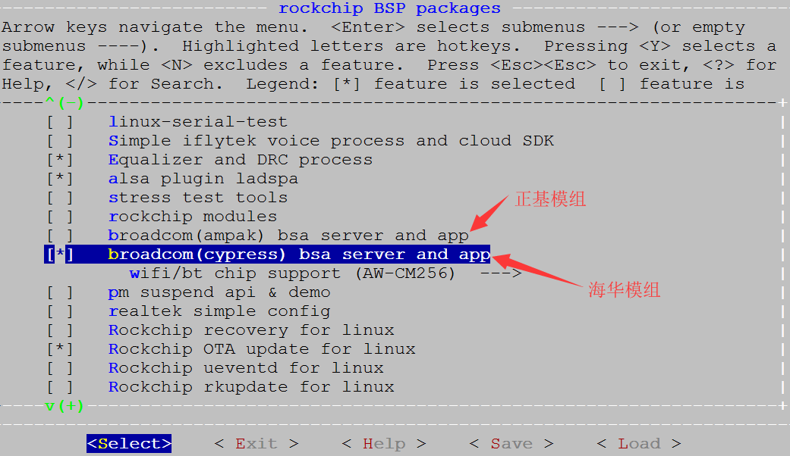

3、退出配置框，make savedefconfig保存配置

## 编译说明

1. 编译rkwifibt，根目录下执行：

make rkwifibt-dirclean && make rkwifibt-rebuild

2、编译蓝牙模块，以下编译选项，根据模组类型三选一

1）、realtek模组编译：

make bluez5_utils-rebuild

make bluez-alsa-rebuild

2）、正基模组编译：

make broadcom_bsa-rebuild

3）、海华模组编译：

make cypress_bsa-rebuild

1. 编译deviceio，根目录下执行：

make deviceio-dirclean && make deviceio-rebuild

1. 打包固件，根目录下执行：

./mkfirmware.sh（也可以./build.sh，全局编译，会自动打包固件）

# 命令行配网

1、首先确保WiFi的服务进程启动，串口输入：ps | grep wpa_supplicant



2、如果没启动，请手动启动：

wpa_supplicant -B -i wlan0 -c /data/cfg/wpa_supplicant.conf &

3、修改 /data/cfg/wpa_supplicant.conf文件，添加配置项

network={

ssid="WiFi-AP" // WiFi名字  
psk="12345678" // WiFi密码  
key_mgmt=WPA-PSK // 选填加密方式，不填的话可以自动识别  
#key_mgmt=NONE // 不加密

}

4、重新读取上述配置： wpa_cli reconfigure

5、重新连接：wpa_cli reconnect

# 手机配网

## ble 配网

1. **简介**

ble配网同时支持bluez ble配网和bsa ble配网，配置参照本文档的第一章节‘WIFI/BT 配置’。并且ble配网已集成到deviceio，接口位于RkBle.h。

1. 接口说明

请参考/docs/Develop reference documents/DeviceIo目录下Rockchip_Developer_Guide_Rk3308_DeviceIo_Bluetooth_CN.pdf文档，第二章节‘BLE接口介绍（RkBle.h）’。

3、示例程序

示例程序的路径为：external/deviceio/test/rk_ble_app.c

4、APP

app路径：/external/app/RockHome.apk

app源码路径：/external/app/src/RockHome

该app仅作为手机端开发demo，我们适配了Hornor 8，Remi6, 小米6，一加6，OPPO A5型号、iphone6s(plus)、三星S6、VIVO X9等手机。其他型号的手机没有测试，app兼容性可能存在风险。

5、配网步骤

该配网步骤以bsa ble配网为例进行说明，所有板端log均为bsa的配网log。bluez操作步骤相同，板端log不同。

1）、首先确保WiFi的服务进程启动，串口输入： ps | grep wpa_supplicant



2）、如果没启动，请手动启动：

wpa_supplicant -B -i wlan0 -c /data/cfg/wpa_supplicant.conf &

3）、板端命令行执行：deviceio_test wificonfig，输入1回车， 启动ble 配网

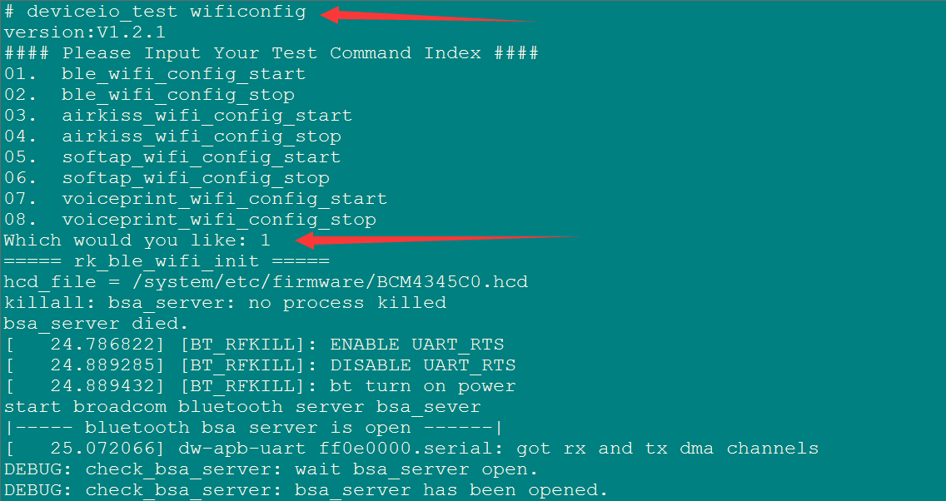

4）、设置的ble广播设备名必须以**RockChip**为前缀，否则apk无法检索到设备

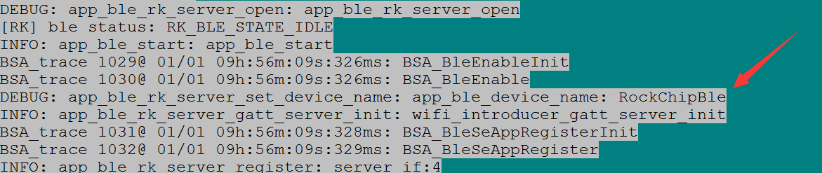

5）、手机端打开apk

点击CONTINUE -> START SCAN，扫描以RockChip为前缀命名的ble设备

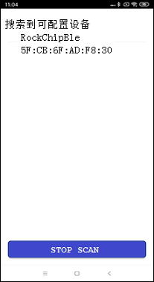

6）、点击想要连接的ble设备，开始连接设备，设备连接成功，板端log如下

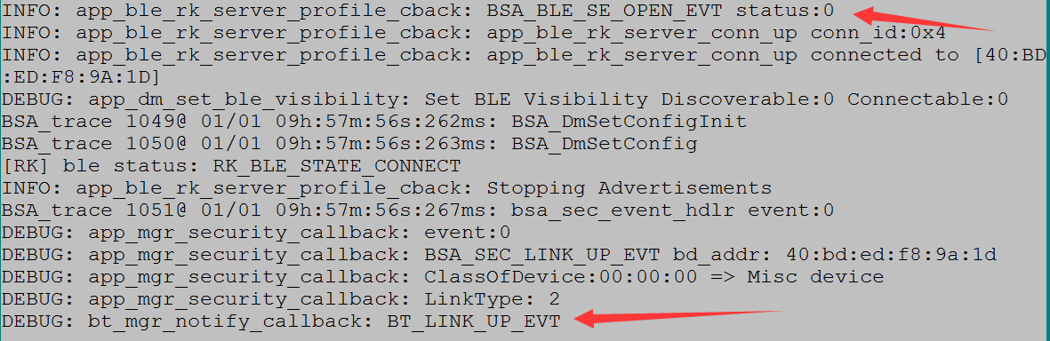

7）、设备连接成功，apk进入配网界面，点击 >> 按钮 获取wifi list，选择想要连接的wifi，输入密码，点击Confirm开始配网

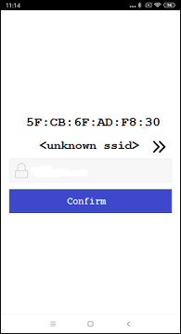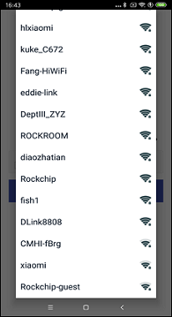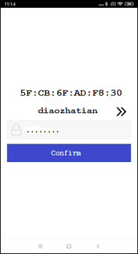

1. 、板端接收到ssid和psk后，开始连接网络

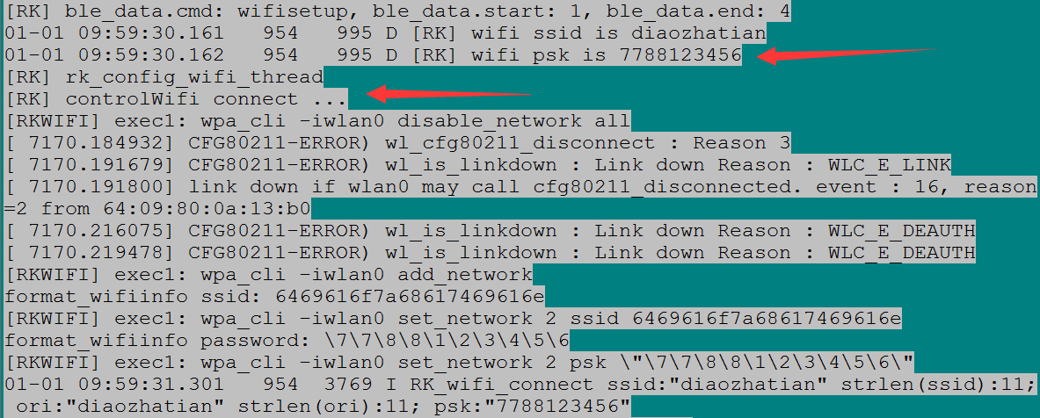

1. 、连接成功，板端发送通知给手机apk

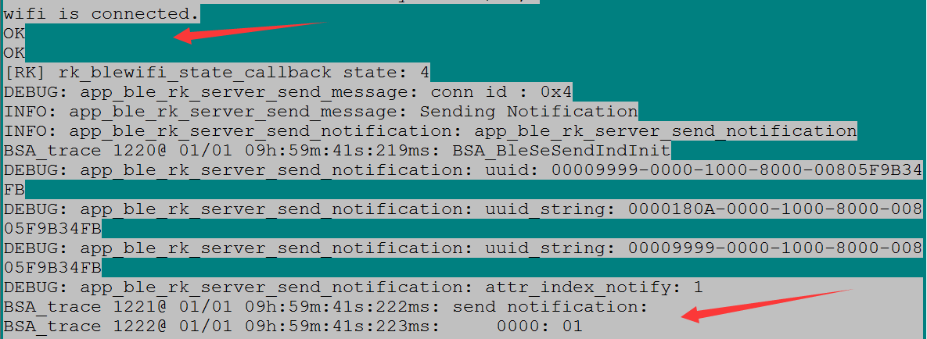

10）、apk端收到配网成功的通知后，断开ble连接，返回设备搜索界面，板端log如下

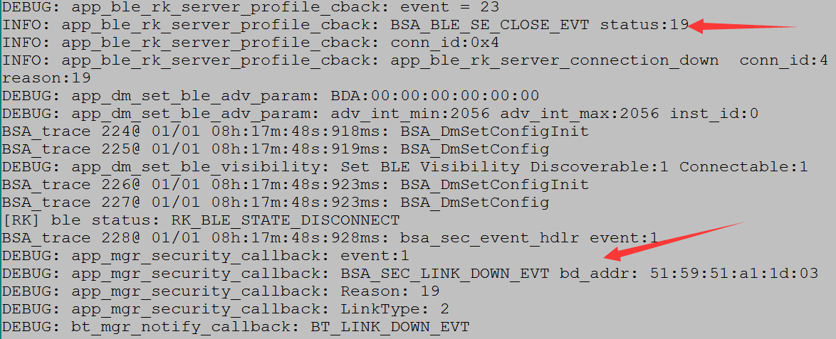

11）、再次启动配网，需要先输入2，关闭ble配网；再输入1重新启动ble，重复上述配网流程。

## airkiss 配网

1. 简介

目前airkiss配网只支持rtl8723ds，请参照本文档第一章节 ’WIFI/BT 配置‘进行相应配置；ap模组请参考external/wifiAutoSetup目录下的说明。

airkiss兼容性很差，不建议作为唯一的配网方式使用，需要增加其他的配套配网方案，原因请参考《/docs/Develop reference documents/WIFIBT/RK平台RTL8723DS AIRKISS配网说明.pdf》。

目前airkiss配网已集成到deviceio中，接口位于Rk_wifi.h。

2、kernel 修改

修改 /drivers/net/wireless/rockchip_wlan/rtl8723ds/Makefile 文件

-CONFIG_WIFI_MONITOR = n  
+CONFIG_WIFI_MONITOR = y

1. 接口说明

启动airkiss配网，成功返回0，失败返回-1

int RK_wifi_airkiss_start(char *ssid, char *password)

ssid：手机端发送的wifi名称

password：手机端发送的wifi密码

关闭airkiss配网

void RK_wifi_airkiss_stop()

1. 示例程序

示例程序的路径为：external/deviceio/test/rk_wifi_test.c

该测试用例调用RK_wifi_airkiss_start()启动airkiss，获取ssid和password并启动wifi配网。主要接口**：**void rk_wifi_airkiss_start(void *data)， DeviceIOTest.cpp中调用。

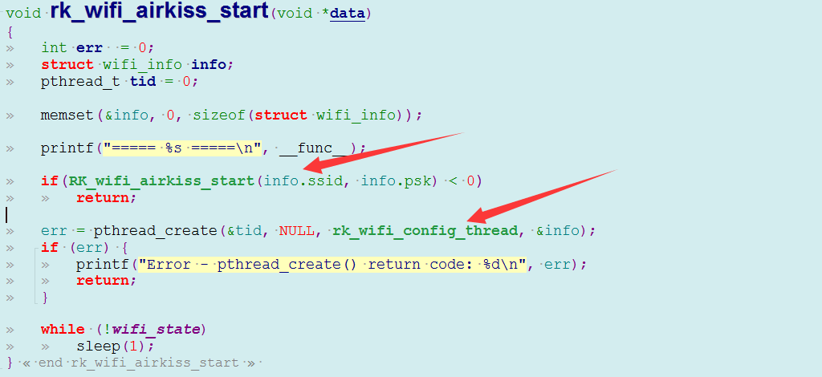

1. 微信配网方式

可以使用手机app 或者 扫描微信二维码的方式配置网络

1）、手机app下载地址：<https://iot.weixin.qq.com/wiki/document-download.html> ，进入下载中心 -> WiFi设备 -> airkiss 调试工具，下载AirKissDebugger.apk

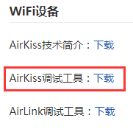

2）、微信扫描如下二维码，二维码配网时，手机必须先连接wifi，否则会提示：未能搜索设备，请开启手机wifi后重试



6、操作示例

1）、手机端操作以app为例进行说明，打开AirKissDebugger.apk，输入ssid和password，AESKey为空、不输入。点击发送按钮，配网成功会弹窗提示“AirKissDebugger：Bingo”

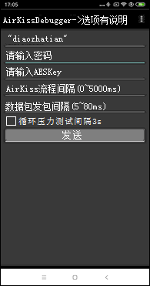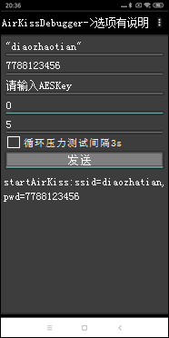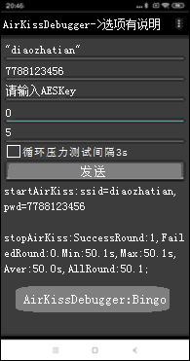

2）、板端命令行执行：deviceio_test wificonfig，输入3回车，启动airkiss 配网

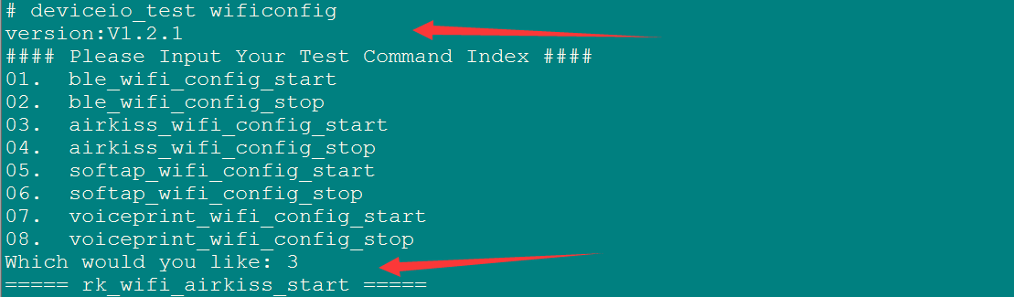

3）、airkiss 启动成功

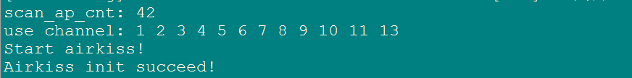

4）、成功接收ssid和password，并开始配网

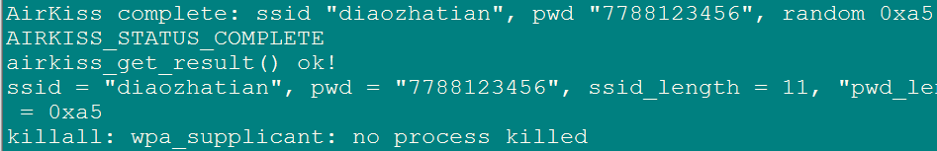

5）、配网成功

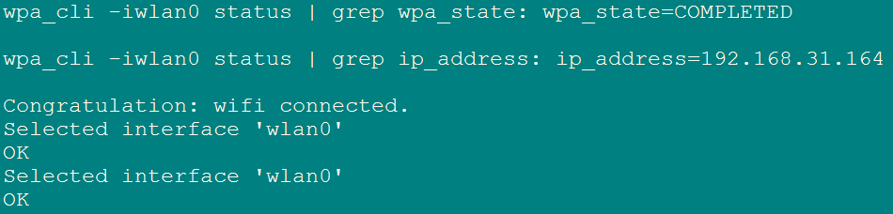

6）、再次启动配网，需要先输入4，关闭airkiss配网；再输入3重新启动airkiss，重复上述配网流程

## Softap 配网

1、简介

首先，用SDK板的WiFi创建一个AP热点，在手机端连接该AP热点；其次，通过手机端apk获取SDK板的当前扫描到的热点列表，在手机端填入要连接AP的密码，apk会把AP的ssid和密码发到SDK板端；最后，SDK板端会根据收到的信息连WiFi。

Softap配网已集成到deviceio中，接口位于Rk_softap.h。

2、APP

app路径：/external/app/RockHome.apk

app源码路径： /external/app/src/RockHome

3、buildroot配置

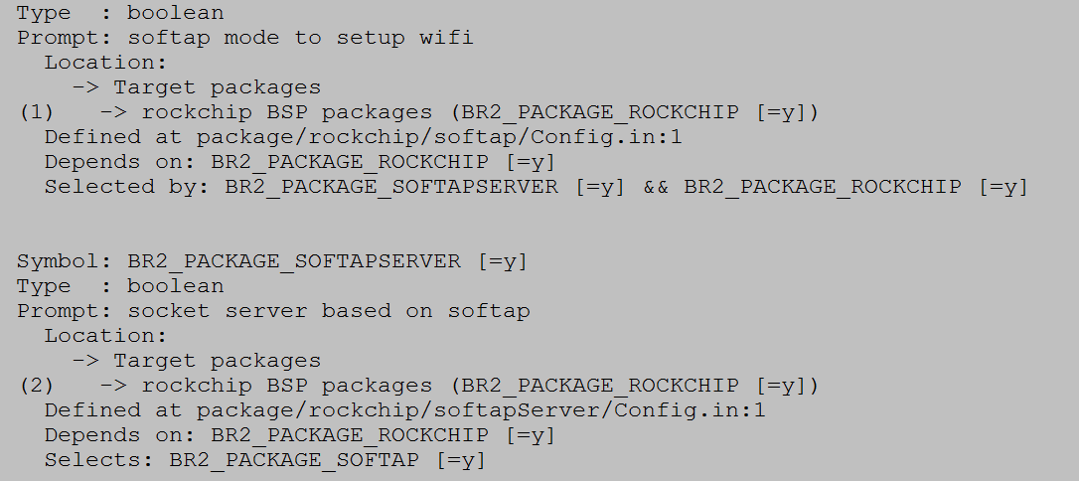

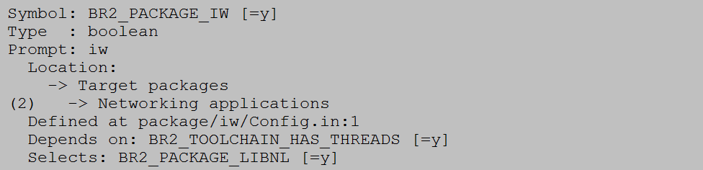

4、接口说明

1）、启动softap配网：

RK_softap_start(char* name, RK_SOFTAP_SERVER_TYPE server_type)

name：wifi热点的名字，前缀必须为Rockchip-SoftAp

server_type：网络协议类型，目前只支持TCP协议

2）、结束softap配网

int RK_softap_stop(void)

3）、注册状态回调

RK_softap_register_callback(RK_SOFTAP_STATE_CALLBACK cb)

正在连接网络：RK_SOFTAP_STATE_CONNECTTING

网络连接成功：RK_SOFTAP_STATE_SUCCESS

网络连接失败：RK_SOFTAP_STATE_FAIL

5、示例程序

示例程序的路径为：external/deviceio/test/rk_wifi_test.c

主要接口：

void rk_wifi_softap_start(void *data)

rk_wifi_softap_stop(void *data)

在DeviceIOTest.cpp中调用。

1. 配网步骤

1）、首先确保WiFi的服务进程启动，串口输入： ps | grep wpa_supplicant,如果没启动，请手动启动：wpa_supplicant -B -i wlan0 -c /data/cfg/wpa_supplicant.conf &

1. 、板端命令行执行deviceio_test wificonfig，输入5 回车，启动softap配网

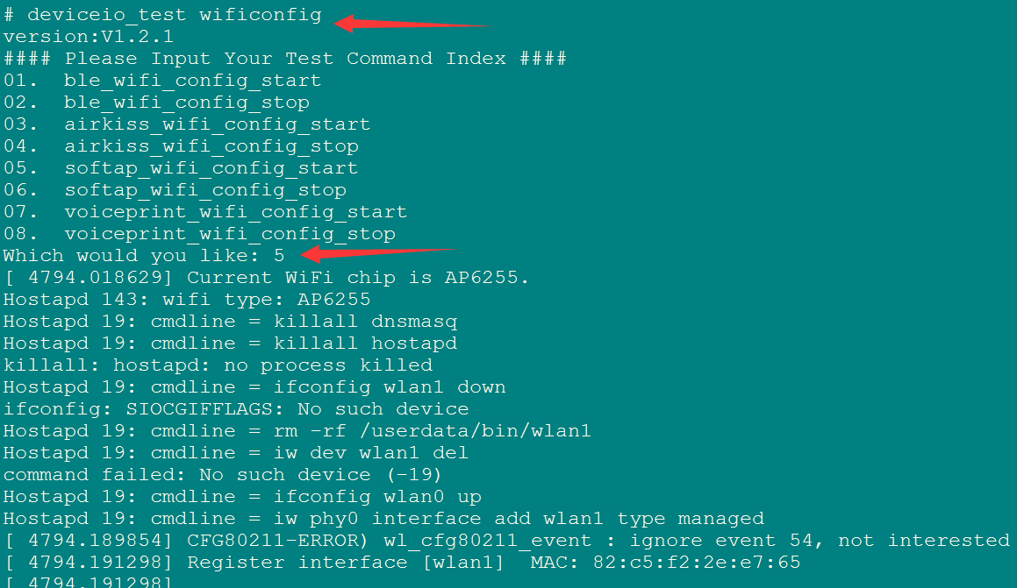

3）、打开RockHome.apk，左侧滑选择第三个选项，进入softap配网方式，点击 SEARCH DEVICES，扫描以Rockchip-SoftAp为前缀命名的softap设备

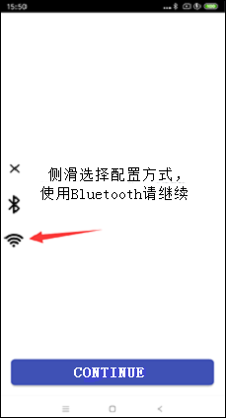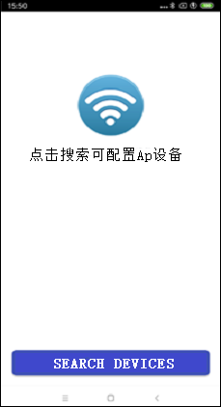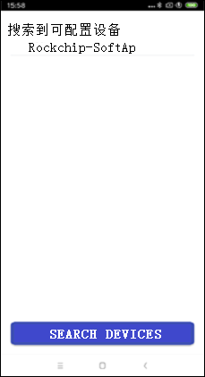

1. 、点击想要连接的softap设备，开始连接设备，设备连接成功，板端log如下



5）、设备连接成功，apk进入配网界面，点击 >> 获取wifi list，选择想要连接的wifi，输入密码，点击Confirm开始配网

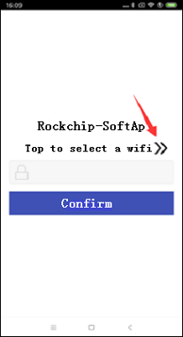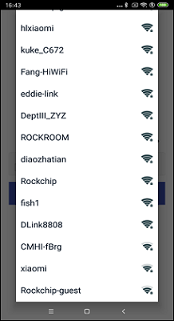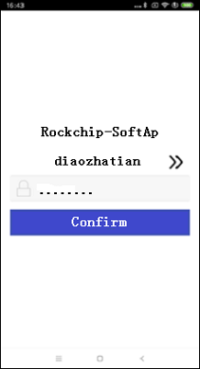

1. 、板子收到ssid和psk，开始连接网络

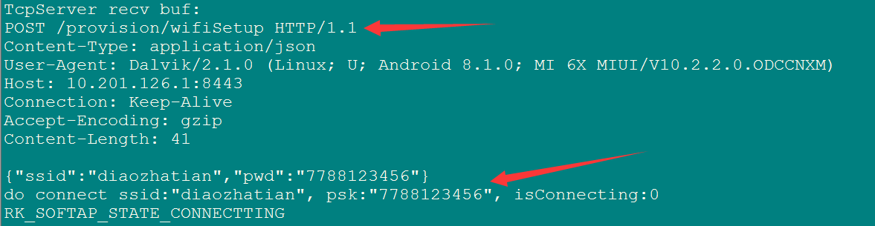

7）、网络连接成功

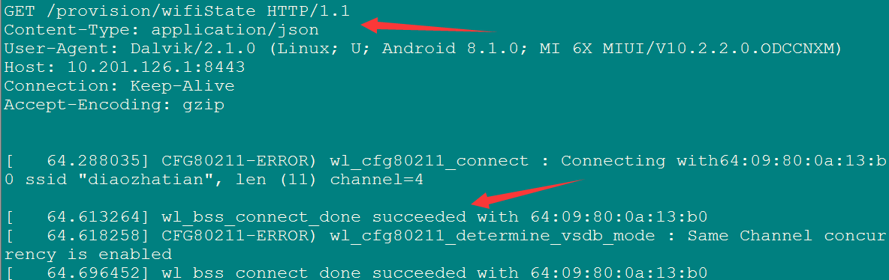

1. 、配网成功后，板端disableWifiAp，手机apk返回设备搜索界面，板端log如下

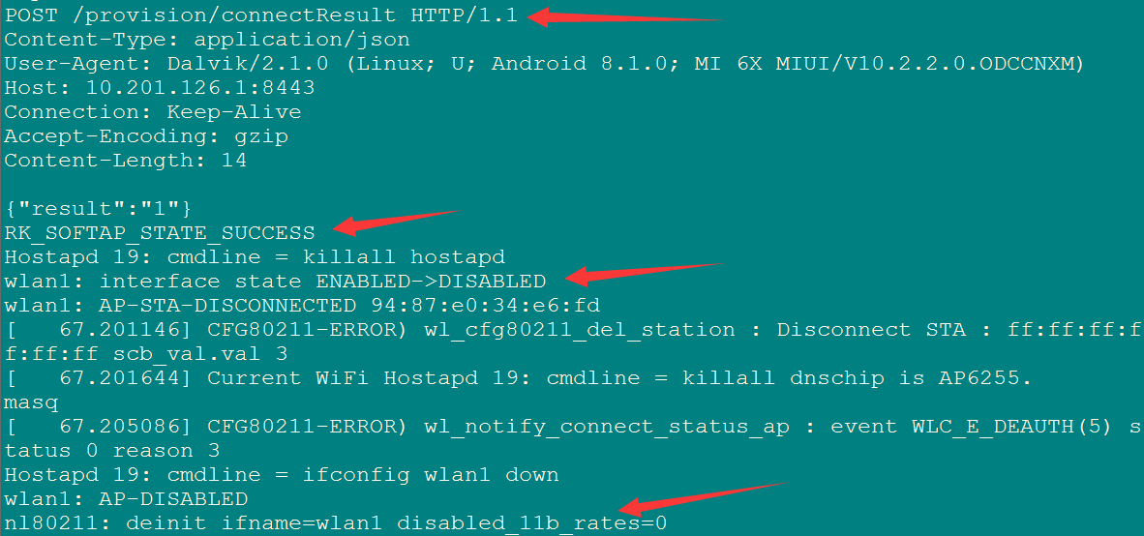

9）、想要再次启动softap配网，需要先输入6，回车反初始化softap，再输入5重新初始化softap，重复上述配网步骤

## softap web ui 配网

1、简介

softap web ui配网原理和上面的softap配网一样，只是手机端无需安装任何apk，直接连上热点，然后在浏览器里面进行进行配网。

1. 代码目录

external/rk_webui/ (包含源码、启动脚本)

buildroot/package/boa/

buildroot/package/rockchip/rk_webui/ （包含编译脚本）

3、Buildroot配置

首先buildroot选择BR2_PACKAGE_RK_WEBUI = y，然后保存配置重新编译make rk_webui，重新生新固件.

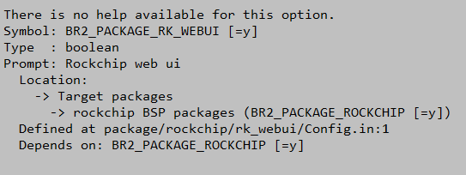

4、配网

1）、正常启动后执行ps看下，确保有如下4个进程启动

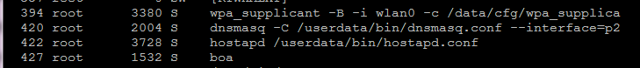

2）、打开手机设置界面搜索Rockchip_WebUI_前缀的ap，比如Rockchip_WebUI_9604(后面的4位数字表示本机WiFi的MAC地址的后4位，方便区分)，点击连接：

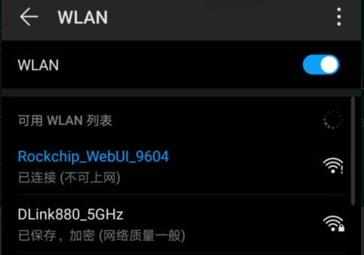

3）、打开手机浏览器，输入：192.168.88.1（浏览器会自动跳转到/cgi-bin/home.c），然后回车出现如下界面：

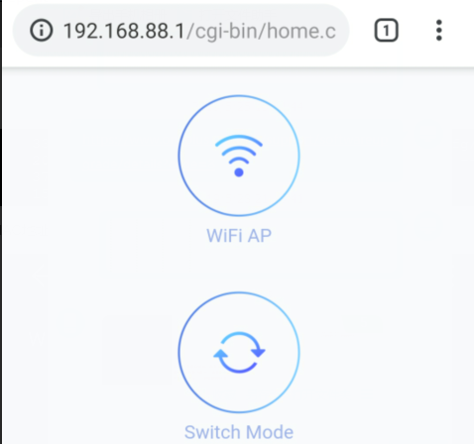

4）、点击WiFi AP:

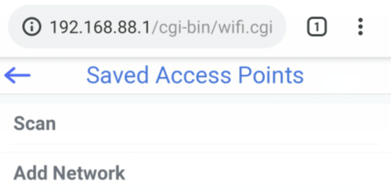

1. 、点击Scan扫描：

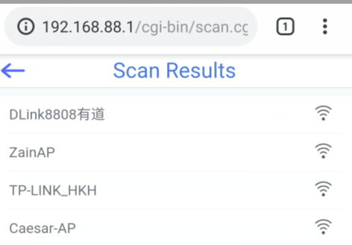

6）、点击要连接的WiFi，然后输入密码并点击Connect（注意：由于WiFi芯片的硬件限制：当连接目前WiFi比如TP-LINK_HKH 和 本身热点Rockchip_WebUI_XXXX不在同一个信道，会导致手机和热点断开，请重新连接热点获取配网状态）

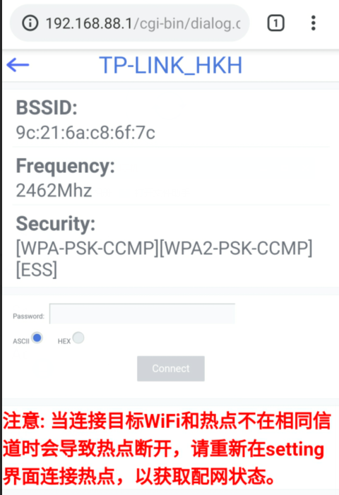

7）、手机重新连接热点，点击刷新，可以看到已经连接Connected（且支持忘记和断开操作）

